Projeto de Arquitetura

Sistema de Cadastro e Controle para Consultório Odontológico - Versão 1.0

OpenOdonto - Release 1.0

Versão do Documento: 1.0

Histórico de Revisão

Data | Versão do Documento | Descrição | Autor
06/05/10 | 01 | Elaboração do documento de acordo com as orientações. | Amanda Barbosa Silva
27/05/10 | 02 | Adequação do documento | Vinicius G. Guimarães Rodrigues

Sumário

1.Introdução 4
2.Representação da Arquitetura 4
3.Visão de Lógica 4
4.Visão de Implantação 5
5.Visão de Implementação 6
6.Requisitos e Restrições da Arquitetura 7
7. Referências 7
8.Assinaturas 8
Projeto de Arquitetura

Introdução
A proposta deste documento é definir a arquitetura do sistema.
Seu escopo engloba a definição das características das visões arquiteturais: lógica, implantação, implementação e distribuição.
Termos e abreviaturas específicos podem ser encontrados no Glossário do respectivo projeto.

Representação da Arquitetura
A arquitetura dos sistemas será representada através das seguintes visões arquiteturais:
- Visão de Lógica;
- Visão de Implantação;
- Visão de Implementação.

3.Visão de Lógica
O sistema é distruído através das camadas: Visão, Controle, Persistência e Modelo.
A camada de visão é onde estão as páginas HTML que serão acessadas pelo usuário. Elas são compiladas por uma servlet e trabalham através de requisições (request) do navegador e respostas (response) da aplicação.
A camada de controle é onde está localizado o negócio do sistema. Possuí as classes que manipulam os dados que serão trabalhados (por exemplo Manter Paciente) e as operações que podem ser realizadas com esses dados (alterar, remover, inserir, e operações inerentes ao dado específico). Agrega também outros serviços, como o de validação e, no caso dos cadastros principais, serviços de telefone (“presta serviços” aos objetos de cadastro, ou seja, os telefones específicos do cadastro).
As classes de “manter” utilizam a classe ManageBeanGeral para realizar as alterações em seus objetos. Essa classe possui alterações comuns do negócio e definem “o que se pode alterar” e “o que deve fazer” com o objeto.
Chegado na persistência, a classe ManageBeanGeral repassa a classe DAOFactory o tipo de dado que sofrerá alteração (paciente ou dentista por especialidade por exemplo) e essa, através da classe abstrata EntityManager faz uma chamada ao DAO específico do dado, que contém as operações básicas de CRUD (criar ou adicionar, ler, atualizar e deletar). O DAO específico faz chamadas a classe BaseDAO, onde estão localizadas as querys para alteração dos dados.
A camada de modelo é onde estão que definem o universo de atuação da aplicação, ou seja, as informações específicas de objetos abstraídos do mundo real.
(O diagrama de classes está juntamente com os arquivos.)

4.Visão de Implantação
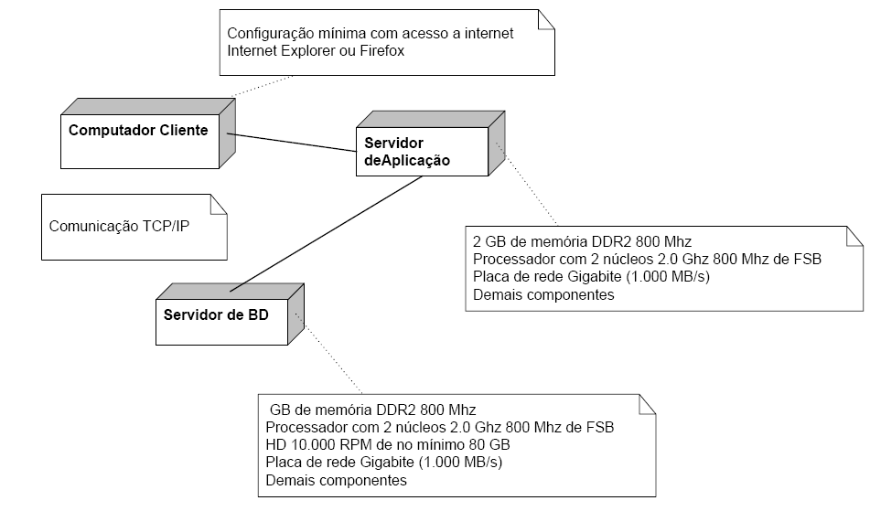

5.Visão de Implementação
O sistema de Cadastro e Controle para Consultório Odontológico (SCO) não possui módulos. Suas funcionalidades são acessadas através de um único sistema.

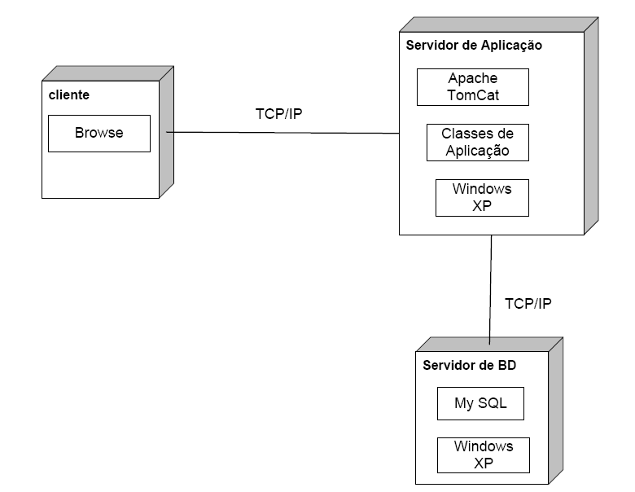
Diagrama de Implantação

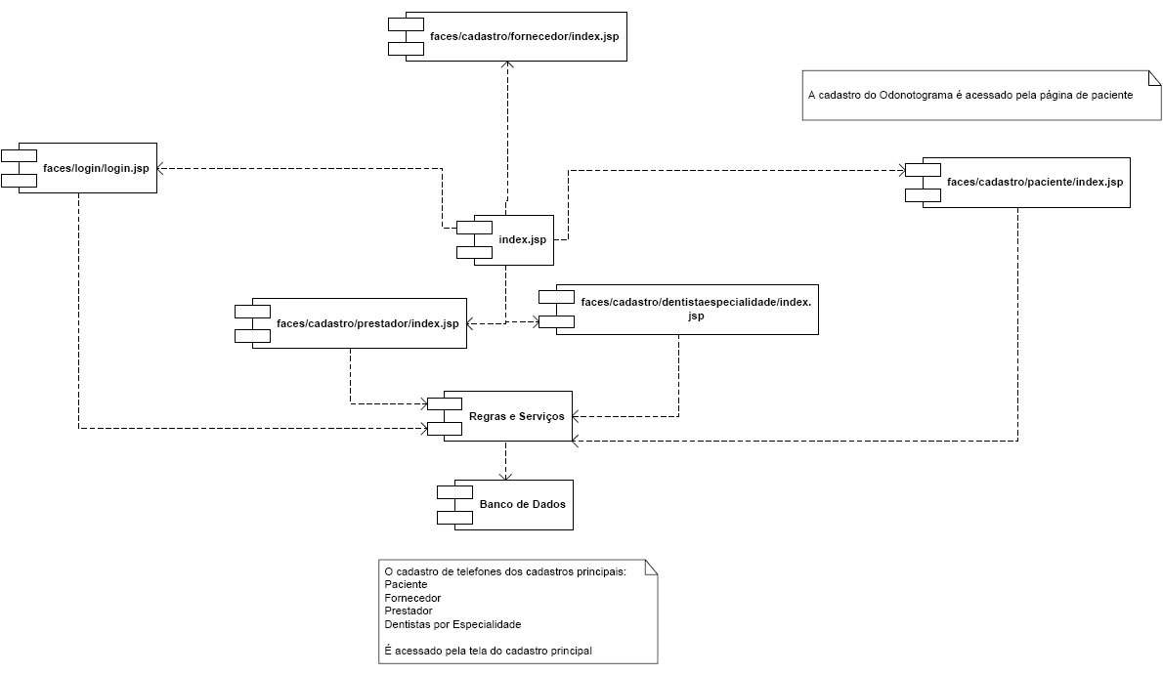
Diagrama de Componentes

6.Requisitos e Restrições da Arquitetura
O sistema está sujeito aos requisitos do sistema apresentados no documento Denfinicao_Requisitos_R01_Manter_Pacintes tópico número 3.
Os termos apresentados, tanto no documento de requisitos como no Termo de Abertura, serão atendidos de acordo com o especificado.

7.Referências
Esta seção apresenta todas as referências utilizadas neste documento.

1. | Termo de Abertura SCO.odt
2. | Especificacao_Banco_Dados_R01_Manter_pacientes.odt
3. | Especificacao_Banco_Dados_R08_Autenticar.odt
4. | Especificacao_programas_R02_Manter_Fornecedor.odt
5. | Especificacao_programas_R03_Manter_prestadores_de_serviços.odt
6. | Especificacao_programas_R04_Manter_Dentistas_Por_Especialidade.odt
7. | Especificacao_programas_R09_Manter_Odontograma.odt

8.Assinaturas

Os abaixo assinados estão de acordo com o conteúdo do documento “Projeto de Arquitetura”.

Data: ___/___/_____ | Data: ___/___/_____
Amanda Barbosa Silva  Analisa Líder e Desenvolvedor | Fábio Jpsé de Souza  Analista Líder e Desenvolvedor

Data: ___/___/_____ | Data: ___/___/_____
Rafael Vieira de Almeida  Analista Líder e Desenvolvedor / DBA | Vinicius Gardênio Guimarães Rodrigues  Gerente de Projeto e Desenvolvedor

Data: ___/___/_____

Lidia Pires Barbosa
Cliente

